Utflukt til Oitagh Glacier National Park
Denne parken i 2100 m hoh lå et par timers kjøring fra Kashgar. Turen gikk gjennom og langs fjellformasjoner som fikk en fordums halvstudert ingeniørgeolog til å kose seg ved synet av all «vakker stein» i alle farger og former. Det var som å bla i et oppslagsverk over jordas geologiske utvikling.
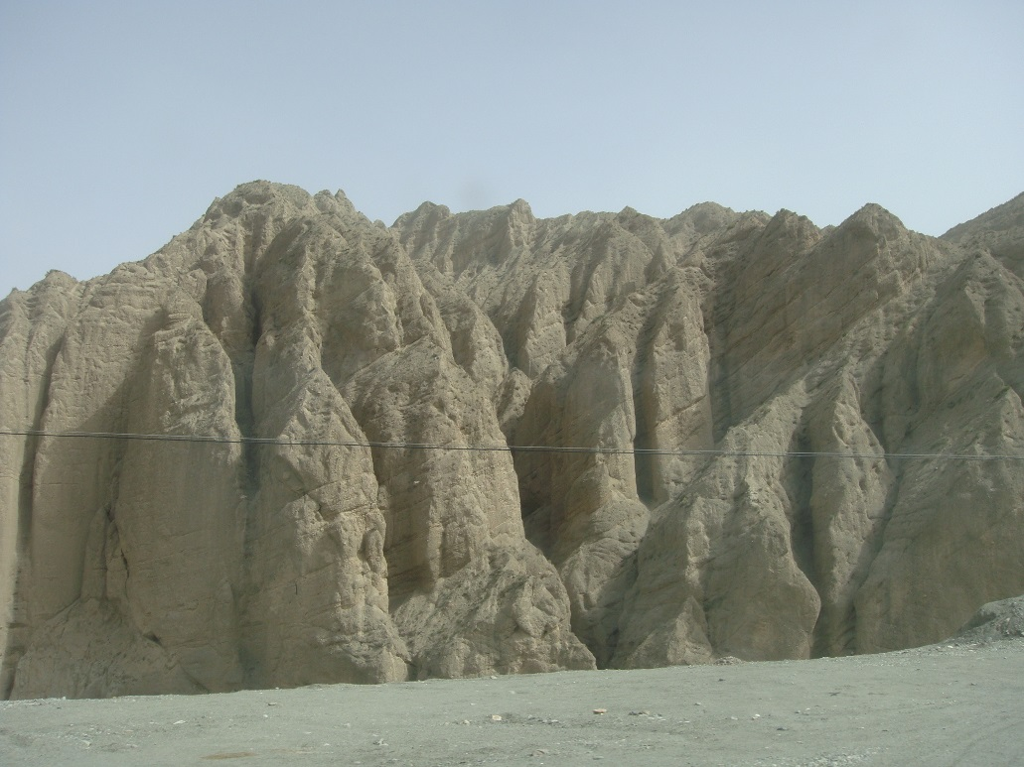
Oppe i parken hadde vi en 40 minutters fottur opp til en brefot som var en av hovedattraksjonene. Men sterke kommersielle motkrefter foretrakk at vi ikke gikk opp til breen, men heller kjørte. For der, - tro det eller ei -, stod det en hærskare av motorsykler som for noen få yuan kunne kjøre deg oppover, - i nasjonalparken! Vi brøytet oss naturligvis bare gjennom flokken i trygg overbevisning om at apostlenes hester var de beste. Noen vanlige hester var også tilgjengelig for transport. Det var da noe bedre enn MC i hvert fall.

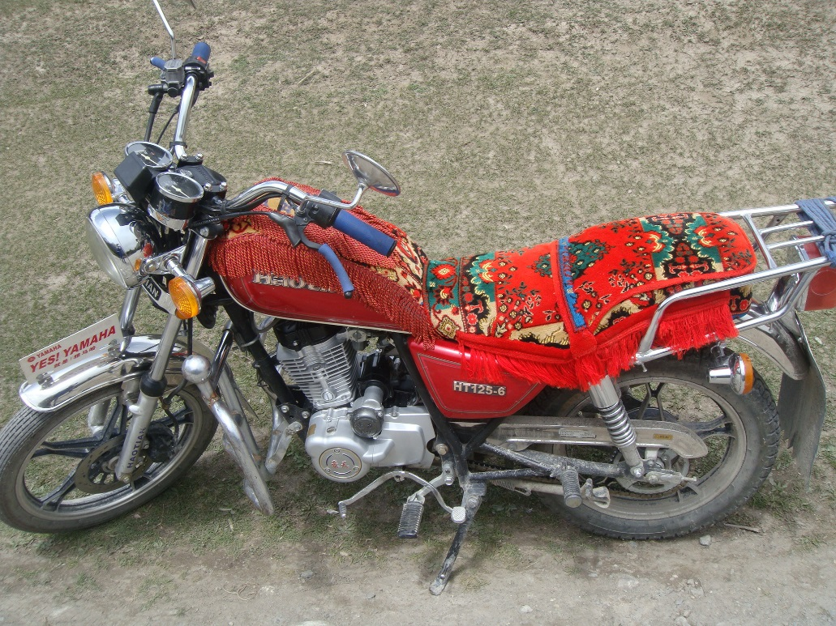
På vegen oppover ble det da selvsagt et herlig kaos av fotgjengere, gamper og eksosforpestende tohjulinger som kjempet om plassen. En ting var de støyende motorsyklene på veg opp, verre var de som kom ned. På nedturen slo de nemlig av motoren og trillet. Gikk du med ryggen til, hørte du ikke at de kom, før de sneiet forbi deg med minimal klaring i god fart. Og slik bølle-ferdsel tillater kineserne i en nasjonalpark! Vår snøskuterdebatt blir som peanuts i en slik sammenlikning, når du ser hva kineserne tillater. Det er dette som kalles kulturforskjeller. Vi spiser forresten heller ikke slanger, men det gjør kineserne, og det gjorde de lenge før Mao lærte dem å sulte, - (i hjel på 60-tallet!)

Men landskapet i parken var mektig og imponerende. Her har kineserne noe å lære av Vårherre! Først var det granskog, - tette fine trær som du ellers bare kan finne i amerikanske tegneserier. Skogbunnen var som gressmatta på Lerkendal før kamp, - herlig å gå på. Jaggu hørte jeg ikke gjøken også, og langt på vei skjønte jeg hvorfor han ikke gidder å ta turen til Trøndelag lenger, som han gjorde før i tiden.
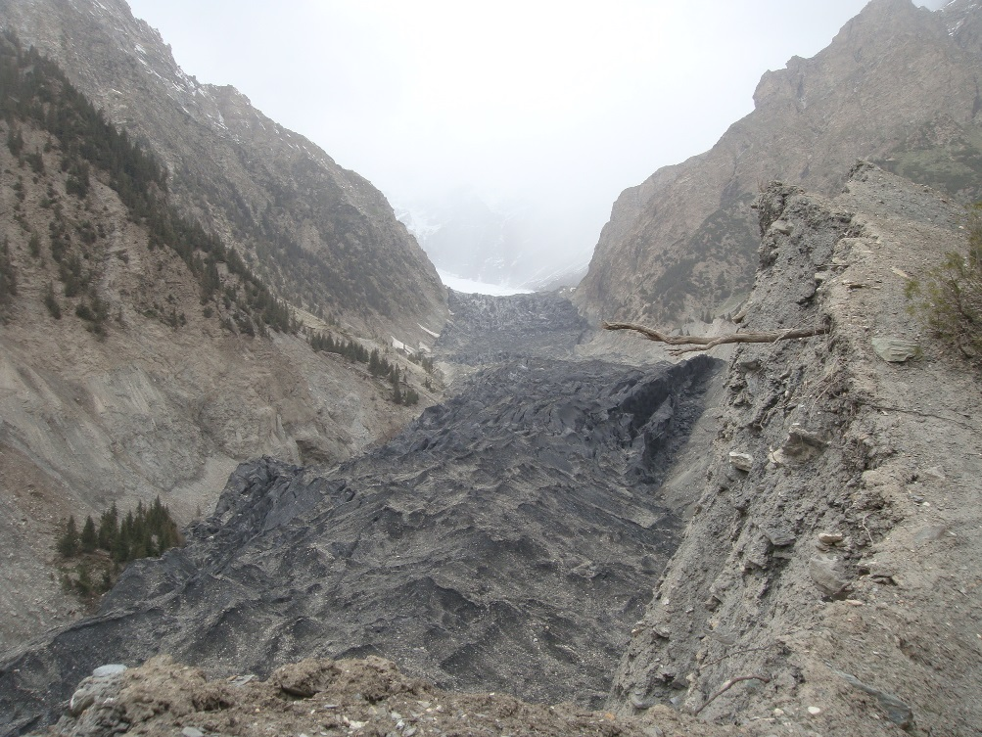
Etter brekanten fortsatte Nils Olav og jeg videre oppover langs juvet hvor breen lå svart og skremmende nedi. Vi gikk langs den bratte yttersiden av en løsmasse-egg hvor innersiden stupte loddrett noen hundre meter rett ned mot breen. Fra toppen av eggen drysset det jord og grus ned i avgrunnen. Stiene vi gikk på forsvant stadig mot raskanten og ble borte, og vi måtte trekke lenger inn mot sikrere stier. Om et par uker, et år, eller kanskje to ville grunnen vi gikk på være borte. Spennende! Breen nede i juvet var skitten og grå, full av jord, sand og grus. Den laget nytt landskap, slik Norge også ble skapt etter siste istid.
Da vi trodde vi var de sprekeste som hadde kommet lengst opp i dalen, og skulle til å snu, møtte vi Stig og et par til. De hadde selvfølgelig vært lenger! Du har alltid et søskenbarn på Gjøvik. Fem på fire var vi nede ved bussen og pilsen. Førstnevnte skulle gå klokka fire, - sistnevnte kom aldri lenger, den fikk et skjebnesvangert møte med øl-jekken her blant de kinesiske fjell.
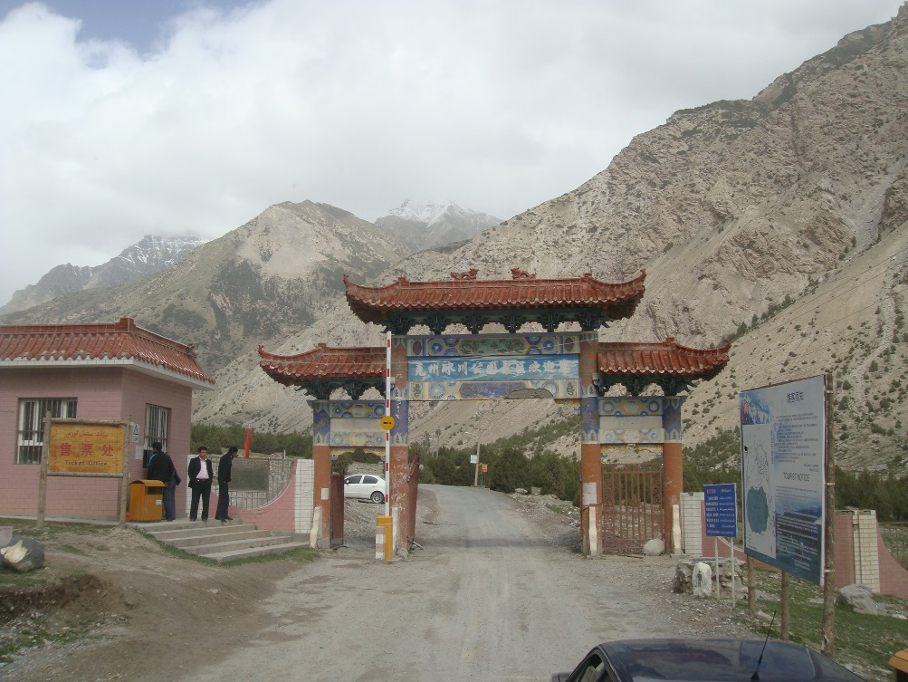
Etter to dager i fjellet, en i Kirgisistan og en i Kina, var de nasjonale guidene mektig imponert over nordmenn og svenskers fysikk og kondis. Reisefølgets gjennomsnittsalder var 65 år. Guidene mente vi var sprekere enn noe annet reisefølge de hadde fulgt, uansett alder. Vi gjorde fint lite for å forklare dem at gruppen, takket være aktiv orientering, kanskje lå en smule over den jevne nordbo i fysisk ferdighet i forhold til alder. At gammelt folk drev med fysisk konkurranseidrett ville de uansett ikke forstå en dritt av.

TRD 12.06.2014/ØÅ

